Р. Сеф «Кто любит собак…»

Читать стихи Романа Сефа - https://skazkibasni.com/roman-sef
Биография Р. Сефа - http://www.poemsonalltimes.ru/detskie-stixi/roman-sef/biografiya-romana-sefa

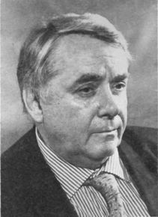
Первая книжка собственных стихов для детей – «Шагают великаны» вышла в 1962 году. К.И. Чуковский написал о ней: «Роман Сеф – человек талантливый, наделенный тонким и изыскательным вкусом. Трудно себе представить, чтобы у него под пером появился неуклюжий, корявый или путаный стих: все звонко, и ловко, и лаконично, и складно. И сама ткань его стихов чрезвычайно добротная».
За годы творчества Романа Семеновича были изданы книги: «Речной трамвай», «Ключ от сказки», «Храбрый цветок», «Я сам», «Карнавал».
Написаны пьесы-сказки «Емелино счастье», «Две бабы Яги», «Апчхи!». И создан сценарий четырех серийного мультфильма «Мюнхгаузен».
Два года Роман Семенович Сеф вел на телевидении передачу «Спокойной ночи малыши». В одной из них он поцеловал поросенка Хрюшу в пятачок. И этим, может быть, покорил сердца самых «непокоряемых» малышей.

